Приложение №2

Уважаемый ______________________________________________________

(ФИО)

Рассмотрение Вашей апелляции назначено на «__»____2020 г в __ч. __ мин.

Рассмотрение апелляции будет проходить в дистанционном формате в режиме видеоконференцсвязи (далее – ВКС).

Для подключения к ВКС перейдите в назначенное время по ссылке:___________________________________________________________

Идентификационный номер(ID)______________________________________

Инструкция для подключения и технические требования к оборудованию прилагаются.

С уважением,

ответственный секретарь конфликтной комиссии

Ю.И.Саилина

**Инструкция по подключению к рассмотрению апелляций в формате видеоконференц-связи**

1. **Если Вы подключаетесь к конференции через персональный компьютер (системный блок с монитором, моноблок, ноутбук):**

1. Необходимо обеспечить условия проведения вебинара (персональный компьютер с доступом к сети Интернет на скорости не менее 1 Мбит/с, веб-камера+колонки, либо гарнитура с микрофоном).

1. Запустить рекомендуемый браузер (последние версии Google Chrome или Яндекс.браузера)
2. Перейти по предоставленной в письме ссылке (<https://webinar.tambov.gov.ru/#login_by_id>), ввести **ID мероприятия** и нажать кнопку «Продолжить».
3. Выбрать вкладку «Я не зарегистрирован в системе» и в поле «Имя» **обязательно** вместо «Гость» ввести свои фамилию, имя и отчество. Нажать на кнопку «Войти в мероприятие».

При входе в мероприятие может появиться окно настройки оборудования (видеокамеры и микрофона). Обратите внимание, если в каком-то из пунктов будет стоят «галочка», то это оборудование будет по умолчанию **активировано** при подключении.

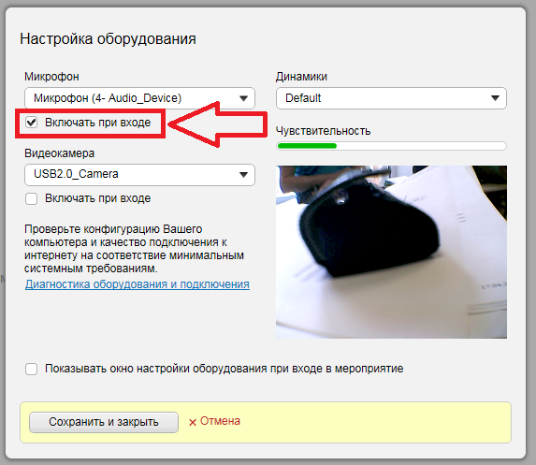

*Рис.1. При входе в мероприятие микрофон включается автоматически.*

Если вы хотите изменить настройки камеры и микрофона, то попасть в данное меню возможно, нажав кнопку «Шестерёнка» справа вверху.

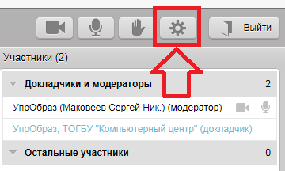

*Рис.2. Кнопка вызова меню настроек.*

**Просмотр и загрузка материалов**

В системе возможен просмотр и скачивание материалов мероприятия (презентации, документы, видеозаписи и т.д.). Для этого необходимо перейти на вкладку «Документы» и открыть/скачать нужный файл.

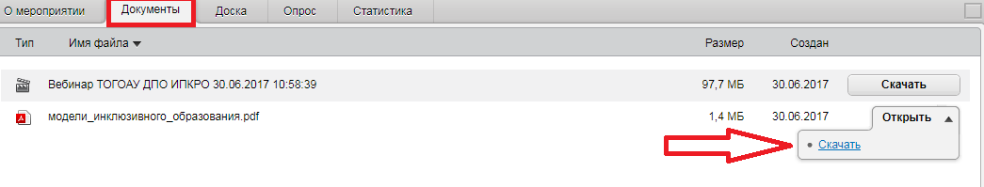

*Рис. 3. Скачивание материалов презентации.*

Если ведется запись мероприятия, то после его завершения она будет доступна для скачивания на этой же вкладке.

**Подключение для выступления.**

После того, как Вас подключили в качестве докладчика, необходимо нажать кнопки микрофона и видеокамеры (иногда по умолчанию они уже включены). Обращайте внимание на данные значки!

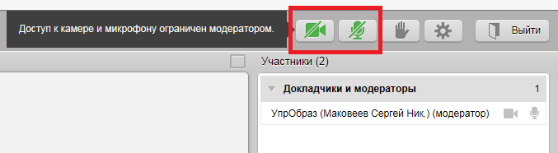

*Рис. 4. Значки видеокамеры и микрофона у рядового участника (камера и микрофон включены, значки зеленые, но доступ к ним ограничен). При назначении участника докладчиком камера и микрофон* ***уже будут включены****.*

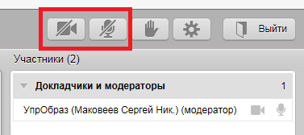

*Рис. 5. Значки видеокамеры и микрофона у рядового участника (камера и микрофон выключены, значки серые). При назначении участника докладчиком камеру и микрофон необходимо запустить (см. рисунок ниже).*

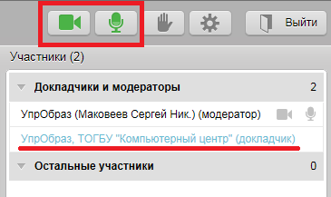

*Рис. 6. Участник «УпрОбраз, ТОГБУ «Компьютерный центр» подключен в качестве докладчика. Кнопки микрофона и камеры активированы (****зеленые****).*

Обращайте внимание на значки микрофона и видеокамеры около **докладчика**. Если они СЕРЫЕ или ~~перечеркнутые~~ – звук и/или видео в данный момент НЕ ТРАНСЛИРУЮТСЯ. Если значки микрофона и/или видеокамеры ЗЕЛЕНЫЕ – трансляция начата.

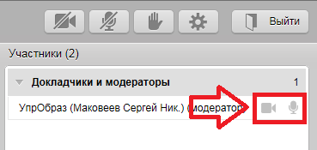

*Рис. 6. Трансляция не ведется*

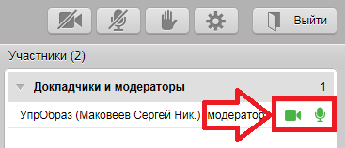

*Рис. 7. Трансляция идет*

1. **Если Вы подключаетесь со смартфона или планшета:**
2. **Необходимо установить** приложение Mind Meeting Бизнес

Для устройств с операционной системой Android приложение можно скачать через Play Market. Для устройств с операционной системой IOS приложение можно скачать через AppStore.

1. Запустите установление приложение Mind Meeting Бизнес
2. Нажмите «**Подключиться к мероприятию по ID**»

4. Далее вводим параметры конференции для входа:

**1** - в поле ID мероприятия ввести 9-значный номер, указанный в Письме

**2** – в поле Имя ввести свои фамилию, имя и отчество

**3** – ввести адрес **webinar.tambov.gov.ru**

**4 –** нажать **Присоединиться**

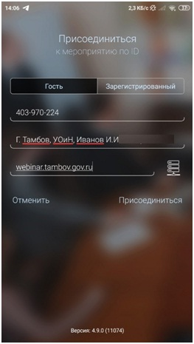

4

3

2

1

*Рис. 8. Страница входа в мероприятие*

5. Дать Приложению необходимые для работы разрешения.

6. После этого откроется окно конференции

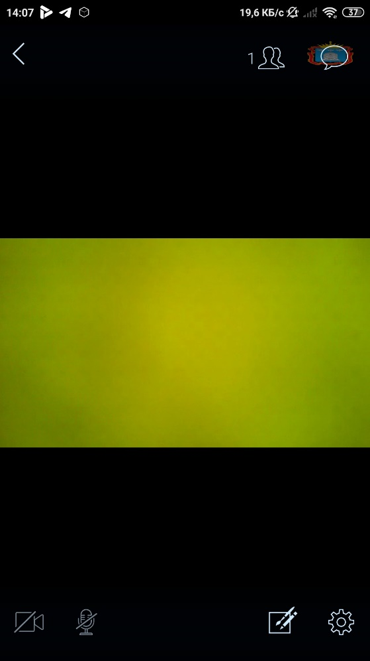



Чат

Область трансляции

Просмотр и скачивание подгруженных в мероприятие документов

*Рис. 9. Страница трансляции мероприятия*

После подключения к конференции Вы можете произвести необходимые настройки, нажав на значок «Шестеренки»:

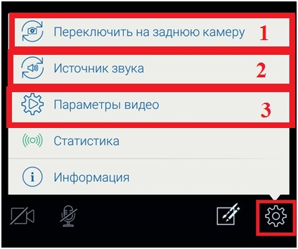

*Рис.10. Страница настроек*

1 – выбор камеры для трансляции (можно переключаться как на фронтальную, так и на заднюю камеру Вашего устройства при выступлении).

2 – Выбор источника звука. Если Вы предпочитаете слушать через телефон, подключив наушники, то выбираем «Телефон».Если удобнее слушать через громкую связь, то выбираем соответствующий источник.

3 – настройка параметров видео. В зависимости от скорости Вашего Интернета, вы можете выбрать необходимое качество, передвигая бегунок в нужном направлении:

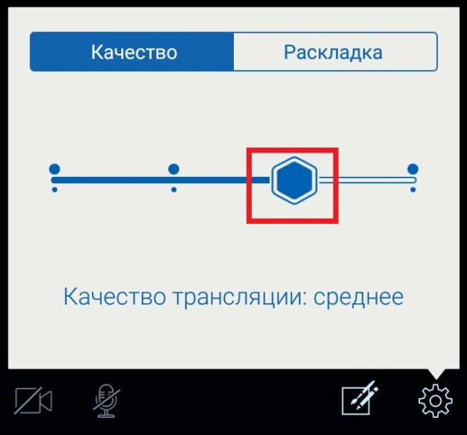

*Рис.11. Настройка качества трансляции*

После того, как модератор предоставит Вам права докладчика, не забудьте включить свой микрофон и камеру, нажав на соответствующие значки видео и звука (изначально перечеркнутые).



*Рис.12. Значки камеры и микрофона выключены*